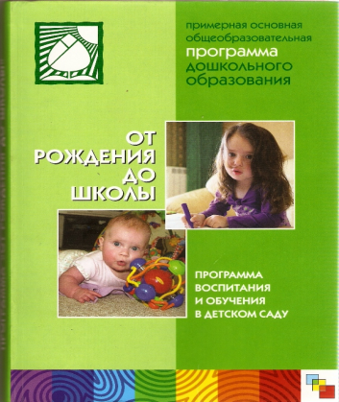
Примерная основная общеобразовательная программа дошкольного образования «От рождения до школы» (программа)
/ Под редакцией Н.Е. Вераксы, Т.С. Комаровой, М.А. Васильевой в соответствии с ФГОС; М.: МОЗАИКА - СИНТЕЗ, 2014.
Реализуется в группах комбинированного вида для детей с ОНР.
Ведущие цели Программы — создание благоприятных условий для полноценного проживания ребенком дошкольного детства, формирование основ базовой культуры личности, всестороннее развитие психических и физических качеств в соответствии с возрастными и индивидуальными особенностями, подготовка к жизни в современном обществе, к обучению в школе, обеспечение безопасности жизнедеятельности дошкольника.
Особое внимание в Программе уделяется развитию личности ребенка, сохранению и укреплению здоровья детей, а также воспитанию у дошкольников таких качеств, как:
- патриотизм;
- активная жизненная позиция;
- творческий подход в решении различных жизненных ситуаций;
- уважение к традиционным ценностям.
Эти цели реализуются в процессе разнообразных видов детской деятельности:
игровой, коммуникативной, трудовой, познавательно-исследовательской,
продуктивной, музыкально-художественной, чтения.
Для достижения целей Программы первостепенное значение имеют:
- забота о здоровье, эмоциональном благополучии и своевременном всестороннем развитии каждого ребенка;
- создание в группах атмосферы гуманного и доброжелательного отношения ко всем воспитанникам, что позволяет растить их общительными, добрыми, любознательными, инициативными, стремящимися к самостоятельности и творчеству;
- максимальное использование разнообразных видов детской деятельности, их интеграция в целях повышения эффективности воспитательно - образовательного процесса;
- творческая организация (креативность) воспитательно-образовательного процесса;
- развивать творчество в соответствии с интересами и наклонностями каждого ребенка;
- уважительное отношение к результатам детского творчества;
- единство подходов к воспитанию детей в условиях дошкольного образовательного учреждения и семьи;
- соблюдение в работе детского сада и начальной школы преемственности, исключающей умственные и физические перегрузки в содержании образования детей дошкольного возраста, обеспечивающей отсутствие давления предметного обучения.
Программа построена на позициях гуманно-личностного отношения к ребенку и направлена на его всестороннее развитие, формирование духовных и общечеловеческих ценностей, а также способностей и интегративных качеств. В Программе отсутствуют жесткая регламентация знаний детей и предметный центризм в обучении.
Приоритет Программы — воспитание свободного, уверенного в себе человека, с активной жизненной позицией, стремящегося творчески подходить к решению различных жизненных ситуаций, имеющего свое мнение и умеющего отстаивать его.

Парциальные программы дошкольного образования, реализуемые в ДОУ
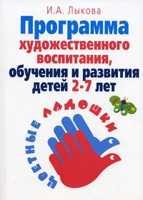
Программа художественного воспитания, обучения и развития детей от 2-7 лет «Цветные ладошки» И.А. Лыковой
/М: « КАРАПУЗ - ДИДАКТИКА»,2006 Рекомендована Учёным советом ИХО РАО и Межрегиональной общественной организацией
"Объединение независимых экспертов игровой, учебно-методической и электронной продукцией для детей".
По программе "Цветные ладошки" работают более 2000 дошкольных учреждений разных регионов России, Ближнего и Дальнего Зарубежья.
Программа формирует у детей раннего и дошкольного возраста эстетическое отношение и художественно – творческие способности в изобразительной деятельности, знакомит детей с «языком» искусства, воспитывает художественный вкус, создаёт условия для многоаспектной и увлекательной активности детей в художественно – эстетическом освоении окружающего мира

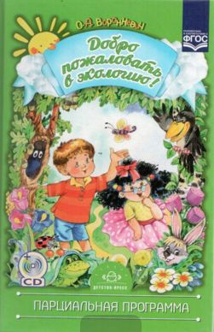
«Добро пожаловать в экологию» О.В. Воронкевич
отражает основные положения и идеи современного экологического образования дошкольников, изложенные в трудах ученых, представителей петербургской школы Л.М. Маневцовой, Н.Н. Кондратьевой, Т.А. Шиленок:
* Системное строение природы;
* Понятие « Живое» как основа экологического образования
* Единство живой и неживой природы
* Приспособление растений и животных к среде обитания и сезону;
* Единство человека и природы как основа экологического воспитания.
* Цель программы: Воспитание у ребенка основ экологической культуры
Задачи:
* Развивать познавательный интерес к природе, психические процессы, логическое мышление, познавательно- исследовательскую деятельность, формирование представлений и системном строении природы, воспитывать бережное отношение к ней.

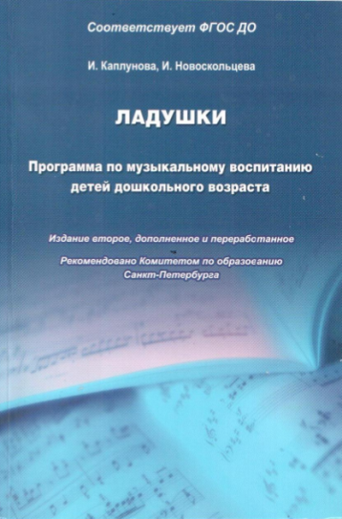
Программа по музыкальному воспитанию детей дошкольного возраста «Ладушки» И.М. Каплуновой и И.А. Новоскольцевой (программа)
Парциальная программа « Ладушки» соответствует требованиям ФГОС дошкольного образования, направлена на личностно – ориентированный подход к каждому ребенку, она учитывает психолого – возрастные и индивидуальные особенности детей, содействует охране и укреплению физического и психического, развивает нравственные, интеллектуальные, эстетические качества
Основной задачей является введение ребенка в мир музыки с радостью и улыбкой. Эта задача — главная для детей всех возрастных групп, поскольку она не дает ребенку чувствовать
Программа «Ладушки» обеспечивает всестороннее развитие личности ребенка:
- эстетическое — развивается чувство прекрасного, эмоциональная отзывчивость, прививается любовь к народному творчеству;
- умственное — развивается память, внимание, кругозор, воображение, речь, мышление;
- нравственное — формируется дружелюбие, активность и самостоятельность.
Основной задачей является введение ребенка в мир музыки с радостью и улыбкой. Эта задача — главная для детей всех возрастных групп, поскольку она не дает ребенку чувствовать себя некомпетентным в том или ином виде деятельности.
Использование наглядного материала заинтересовывает детей, активизирует их и вызывает желание принять участие в том или ином виде деятельности. И как результат этого — эмоциональная отзывчивость детей, прекрасное настроение, хорошее усвоение музыкального материала и высокая активность.
Методические принципы
- Одним из главных принципов в работе с детьми является создание непринужденной обстановки, в которой ребенок чувствует себя комфортно, раскрепощенно. Мы не принуждаем детей к действиям (играм, пению), а даем возможность освоиться, захотеть принять участие в занятии.
- Второй принцип — целостный подход в решении педагогических задач:
а) обогащение детей музыкальными впечатлениями через пение, слушание, игры и пляски, музицирование;
б) претворение полученных впечатлений в самостоятельной игровой деятельности;
в) приобщение к народной культуре (слушание и пение русских народных песен и попевок, разучивание народных игр и хороводов).
- Принцип последовательности предусматривает усложнение поставленных задач по всем разделам музыкального воспитания. Если в младшем дошкольном возрасте восприятие музыкального материала идет на уровне эмоций и только с помощью педагога, то в подготовительной группе дети способны сами осмыслить и понять тот или иной материал и высказать свое впечатление и отношение.
- Четвертый принцип — соотношение музыкального материала с природным, народным, светским и частично историческим календарем.
В силу возрастных особенностей дети не всегда могут осмыслить значение того или иного календарного события, и мы даем им возможность принять в нем посильное участие, посмотреть выступления других детей и воспитателей и в какой-то мере проявить свои творческие способности (станцевать, спеть песенку или частушку, принять участие в веселой игре). Так дети выражают свое настроение, чувства, эмоции.
- Одним из важнейших принципов музыкального воспитания является принцип партнерства. Мы всегда встречаем детей с улыбкой, радостно, приветливо, доброжелательно. Говорим добрые, ласковые слова: что мы по ним соскучились, мы о них думали и очень рады их видеть. Таким образом, группа детей и музыкальный воспитатель становятся единым целым. Вместе слушаем, вместе поем, вместе рассуждаем, вместе играем.

